COMMUNIQUÉ DE PRESSE

Würth Elektronik obtient le premier certificat TDAP de niveau 2 au monde pour ses selfs CEM
Autorisation d’essais de réception
Waldenburg, Offenbach (Allemagne), le 9 septembre 2026 – Le laboratoire de Würth Elektronik, situé au sein de son Quality Design Center Asia à Shenzhen, s’est vu décerner par le VDE Prüf- und Zertifizierungsinstitut GmbH le premier certificat TDAP de niveau 2 au monde pour le produit « self de suppression des interférences électromagnétiques ». Cela permet à Würth Elektronik de réaliser des essais dans son propre laboratoire, sur son site chinois, sous la supervision d’experts du VDE. Les résultats des essais sont reconnus par le VDE et, en cas de réussite, peuvent déboucher sur une certification VDE.
Le programme TDAP (Test Data Acceptance Program – Programme de réception des données d’essai) de l’Institut VDE accélère le processus de certification, réduisant ainsi les délais de mise sur le marché. Concrètement, la certification du laboratoire de Shenzhen signifie que Würth Elektronik est autorisée à réaliser des essais de réception de ses selfs en mode commun conformément à la norme CEI 60938.
L’évaluation du laboratoire au sein du Quality Design Center (QDC) Asia, récemment agrandi, s’est accompagnée de discussions techniques approfondies. La certification a été suivie d’une cérémonie de remise du certificat à Offenbach, au cours de laquelle Yangyang Chen, responsable du site de Würth Elektronik à Shenzhen, a reçu le certificat.
Certification accélérée
« Cette gamme de produits faisant l’objet d’une demande particulièrement forte, le certificat TDAP de niveau 2 pour nos selfs en mode commun et la simplification du processus de certification des produits qui en découle sont les bienvenus. Cependant, je considère également ce certificat comme une reconnaissance des réalisations de nos collègues sur place et de la qualité exceptionnelle de leur laboratoire. Enfin, cela envoie également un signal au marché, car le QDC fournit également des services à des clients externes », explique Yangyang Chen, responsable du site de Würth Elektronik à Shenzhen.
Fondé en août 2008, le QDC Asia s’étend sur une superficie d’environ 4700 m². La zone dédiée aux essais couvre 1700 m² et est équipée de plus de 300 appareils d’essai de haute précision. Le centre fonctionne conformément aux normes ISO/CEI 17025 et ISO/CEI 17043 et est accrédité en tant que laboratoire d’essais et prestataire d’essais d’aptitude.

Images disponibles
Les images suivantes peuvent être téléchargées sur Internet pour impression : https://kk.htcm.de/press-releases/wuerth/
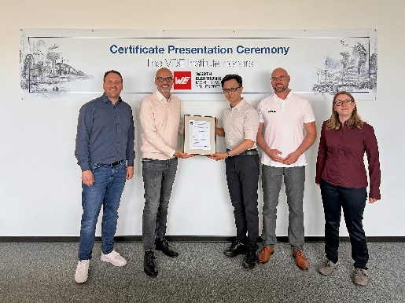
Source photo : VDE
Remise du certificat à Offenbach à Yangyang Chen, responsable du Quality Design Center Asia chez Würth Electronics, Shenzhen (3e à partir de la gauche), Alexander Monsch, responsable de l’unité de produit Filtres secteur CEM chez Würth Elektronik eiSos (1er à partir de la gauche), et Stefanie Birkenbach, chef de produit senior Filtres secteur CEM chez Würth Elektronik eiSos (1ère à partir de la droite). Le certificat a été remis par Giuseppe Messinese, responsable du département TL3 – Systèmes et composants électriques, Institut VDE (2e à partir de la gauche), et Tobias Daum, chef d’équipe Gestion des produits clients, Institut VDE (2e à partir de la droite).

À propos du groupe Würth Elektronik eiSos
Le groupe Würth Elektronik eiSos est un fabricant de composants électroniques et électromécaniques pour l'industrie électronique et un facilitateur technologique pour des solutions électroniques pionnières. Würth Elektronik eiSos est l'un des plus grands fabricants européens de composants passifs et est actif dans 50 pays. Les sites de production situés en Europe, en Asie et en Amérique du Nord fournissent un nombre croissant de clients dans le monde entier.

La gamme de produits comprend des composants passifs, des modules de puissance, des isolateurs numériques, des composants optoélectroniques, des composants électromécaniques, des solutions de gestion thermique, des capteurs et des modules sans fil. Le portefeuille est complété par des solutions spécifiques aux clients.
L'orientation service inégalée de la société se caractérise par la disponibilité de tous les composants du catalogue en stock sans quantité minimum de commande, des échantillons gratuits et une assistance étendue via un personnel technico-commercial et des outils de sélection.
Würth Elektronik fait partie du groupe Würth, leader mondial sur le marché des techniques d'assemblage et de fixation, et emploie environ 7300 personnes. La société a réalisé un chiffre d'affaires de 1,06 milliard d’euros en 2025.
Würth Elektronik : more than you expect !
Plus amples informations sur le site www.we-online.com
Autres informations :  Würth Elektronik France  Romain Méjean  1861, Avenue Henri Schneider  CS 70029  69881 Meyzieu Cedex  France  Mob : +33 6 75 28 45 24  Courriel :  romain.mejean@we-online.com  www.we-online.com | Contact presse :  HighTech communications GmbH  Brigitte Basilio  Brunhamstrasse 21  81249 München  Allemagne  Tél : +49 89 500778-20  Courriel :  b.basilio@htcm.de  www.htcm.de

